**Domáca úloha z Vecného učenia od 8.2.2021 do 12.2.2021**

Ročník: tretí

Meno a priezvisko žiaka:

Vypracovala: Mgr. Iveta Rudyová

Spoj čiarou, čo patrí k sebe. K zvieratám ich mláďatá.

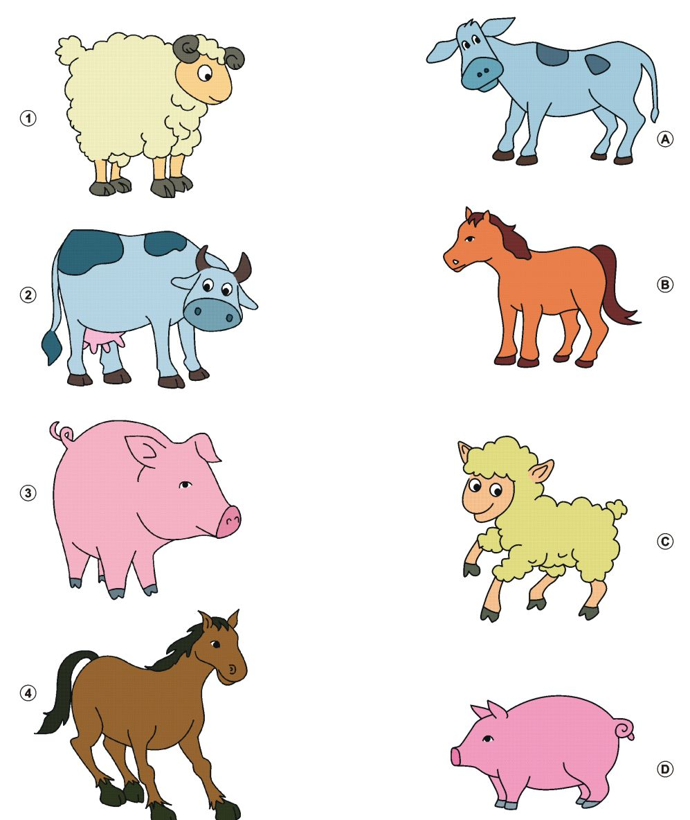

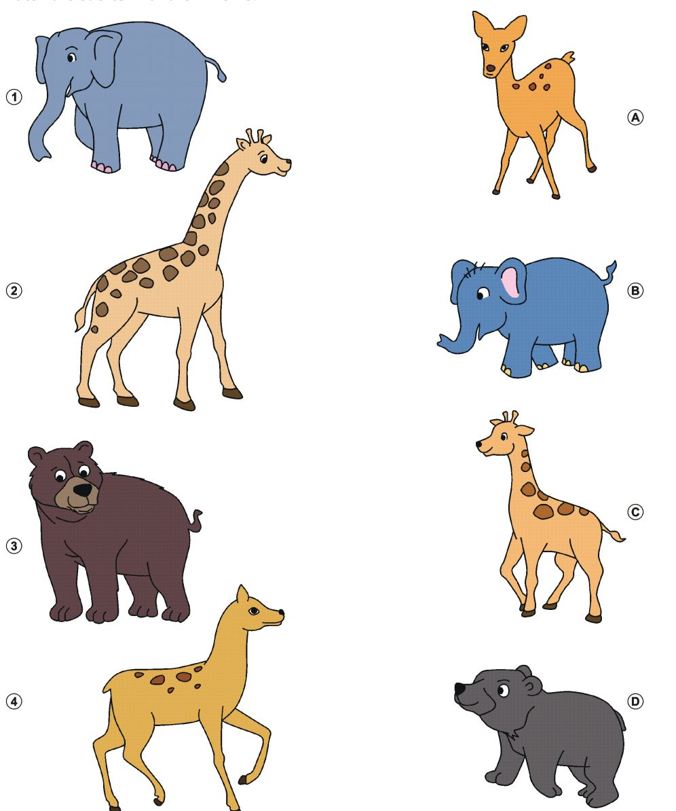

**Ovocie a zelenina sú veľmi zdravé. Majú vitamíny, ktoré nám pomáhajú, aby sme neboli chorí. Mali by sme každý deň zjesť kúsok ovocia a zeleniny.**

1. Zakrúžkuj obrázky zeleniny zelenou, ovocia červenou.

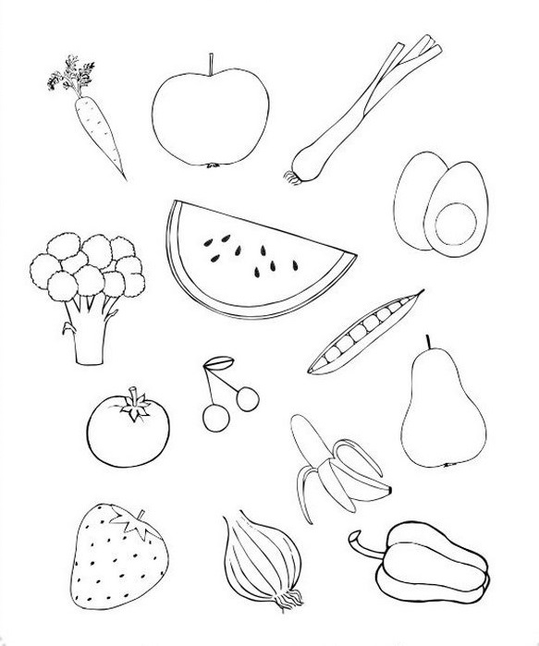

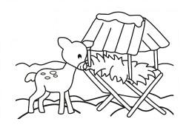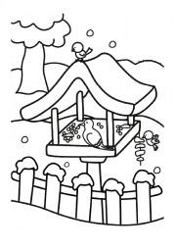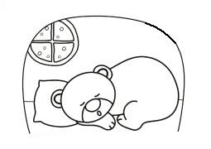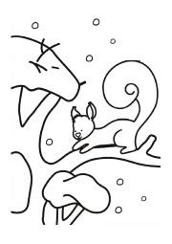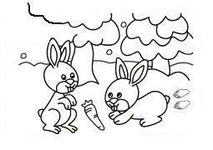Porozprávaj, čo vidíš na obrázkoch. Čo robia zvieratá v zime? Obrázky si vyfarbi.

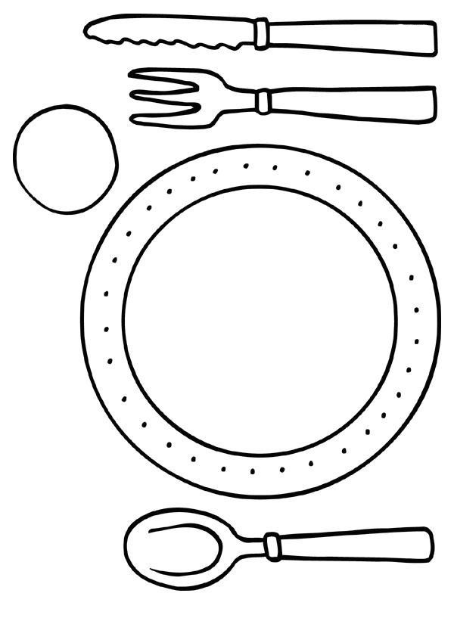Nakresli, čo jeme zdravé na obed:

